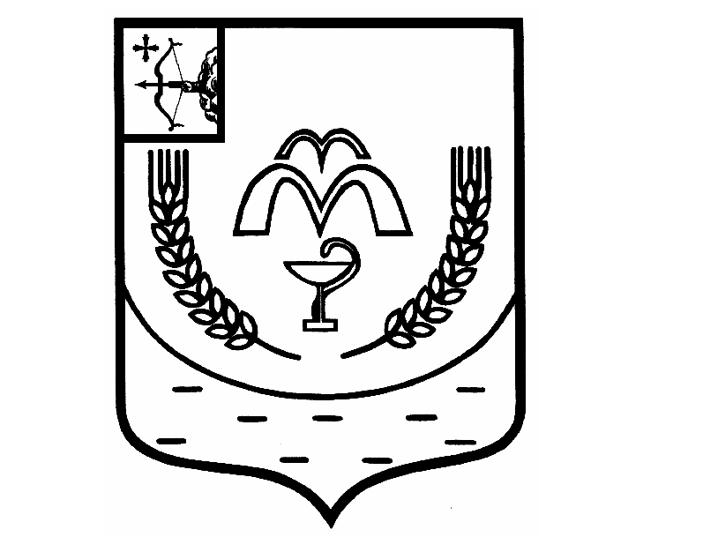

КУМЕНСКАЯ РАЙОННАЯ ДУМА
ШЕСТОГО СОЗЫВА
РЕШЕНИЕ

от 19.09.2023 № 20/121
пгт Кумёны

О назначении членов конкурсной комиссии
для проведения конкурса по отбору кандидатур
на должность главы Куменского района

В соответствии со статьей 36 Федерального закона от 06.10.2003 № 131-ФЗ «Об общих принципах организации местного самоуправления в Российской Федерации», статьей 23 Устава муниципального образования Куменский муниципальный район Кировской области, Положением о порядке проведения конкурса по отбору кандидатур на должность главы Куменского района, утвержденным решением Куменской районной Думы от 26.04.2016 № 40/368, Куменская районная Дума РЕШИЛА:
1. Назначить членов конкурсной комиссии (1/2 от установленного числа) для проведения конкурса по отбору кандидатур на должность главы Куменского района. Прилагается.
2. Настоящее решение вступает в силу в соответствии с действующим законодательством.

Председатель
Куменской районной Думы А.А. Машковцева

Глава Куменского района И.Н. Шемпелев

УТВЕРЖДЕН
решением Куменской
районной Думы
от 19.09.2023 № 20/121

СОСТАВ
конкурсной комиссии для проведения конкурса по отбору кандидатур на должность главы Куменского района

Злобина  Наталия Валериевна | Депутат Куменской районной Думы шестого созыва, председатель комиссии по вопросам социальной политики.  Специалист по социальным вопросам АО «Красное Знамя»
Бельтюгов Александр Сергеевич | Депутат Куменской районной Думы шестого созыва. Секретарь комиссии по бюджету, налогам, муниципальной собственности.  Экономист ЗАО племенной завод «Октябрьский»
Машковцева Алена Андреевна | Депутат Куменской районной Думы шестого созыва. Председатель Куменской районной Думы.  Директор МКУ Куменский ЦКД
Лопатин Андрей Викторович | Депутат Куменской районной Думы шестого созыва. Председатель комиссии по бюджету, налогам, муниципальной собственности.  Директор ООО "Кедр"

